Автор – София Ордо, 16 лет,
учащаяся X «Б» класса ГУО «Средняя школа № 1 г. Лиды».
Эссе на тему «Великая Отечественная война 1941-1945 годов»
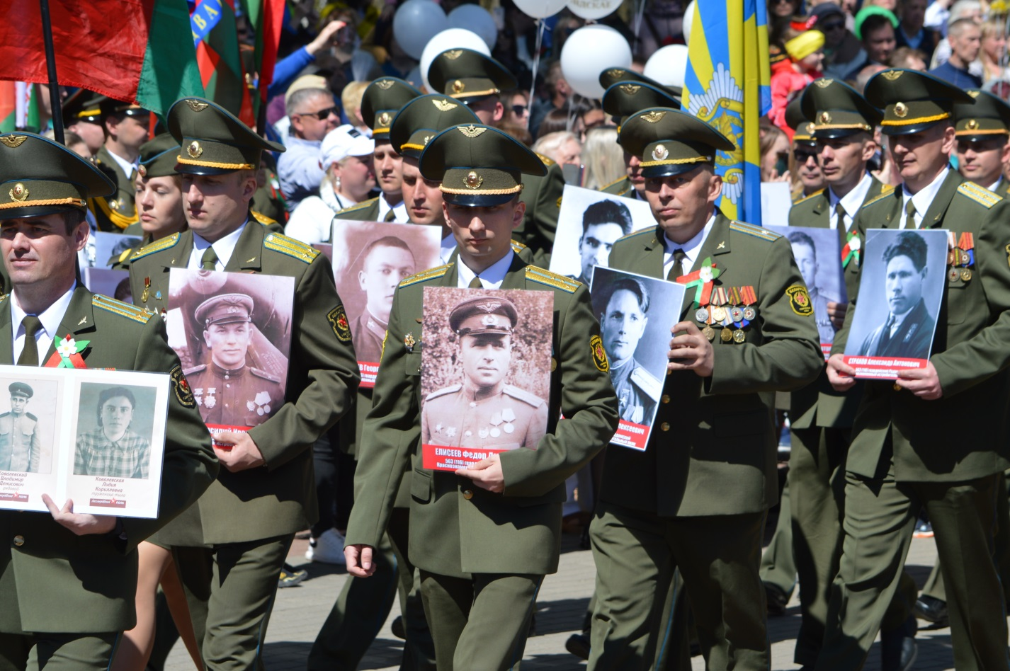

При взгляде на это фото празднования Дня Победы в моем родном городе Лиде меня охватывает ощущение, что фотографии, которые несут военнослужащие, на самом деле не фотографии, а сверхтонкие гибкие смартфоны и планшеты,
на экранах которых из-за перегрузок на серверах застыло изображение абонентов,
и сами эти люди вот-вот взмахнут руками, либо повернут голову, либо просто улыбнутся и скажут что-то вроде «Как сегодня тепло и солнечно» или «Привет,
я рад видеть тебя, с праздником».
Сам Курган Бессмертия, где проводится акция «Беларусь помнит» – это не просто культовое место для всей Лиды, а еще одновременно колл-центр и временной портал, где осуществляется связь между абонентами на разных отрезках времени.
Военнослужащие в момент нахождения на кургане с фотографиями в руках – не просто вооруженные защитники страны, а операторы этого колл-центра и портала.
И День Победы – не просто майский праздник, связанный с победой в Великой Отечественной войне и ее окончанием, а что-то вроде Пасхи для всех верующих – праздник победы жизни над смертью, победы добра над злом, победы света над тьмою. Кстати, потому эти праздники так близки по времени – это всегда апрель-май.
А еще при взгляде на эту фотографию мне кажется, что военнослужащие
в момент оживления изображений Солдат Победы развернут фотографии – кто-то лицом к себе, кто-то лицом к людям на Кургане Бессмертия – и начнется разговор поколений прадедов и правнуков сквозь пространство и время.

